STATIKA SILE je točka u kojojk sila djeluje na tijelo
KONKURENTNE SILE su sile koje djeluju u istoj točki
-njihova rezultanta je njihov vektorski zbroj
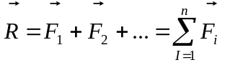
UVIJET RAVNOTEŽE ČESTICE-čestica je u ravnoteži kad je a=0
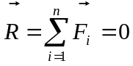
DJELOVANJE KONKURENTNIH SILA NA TIJELO
-kada na tijelo djeluju dvije sile s različitim hvatištem koje leži na istom pravcu djelovanja, kruto tijelo je u ravnoteži ako su te sile jednake po iznosu a suprotnog smijera
MOMENT SILE je vektor čiji je iznos određen M=k*F=r*F*sinΘ dok mu je pravac djelovanja okomit na ravninu
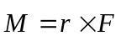
DJELOVANJE VIŠE KONKURENTNIH SILA
TEŽIŠTE
-kad tijelo miruje ili se giba jednoliko ukupna težina tijela je 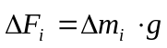 s hvatištem u točki 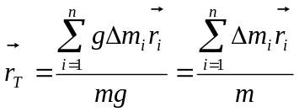
-da bi se odredio položaj težišta tijelo treba podijeliti na veliki broj malih volumena ΔV
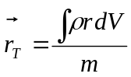
PAR SILA-to su iste sile ali suprotnog smijera
MOMENT PARA SILA jednak je za bilo koju os okomitu na ravninu određenu tim silama
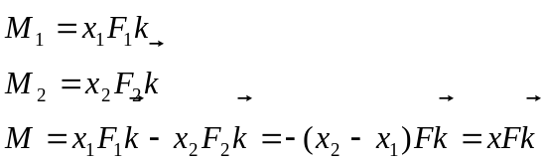
ROTACIJA KRUTOG TIJELA
-tijelo se giba tanslatorno ako linija koja povezuje bilo koje dvije čestice zadržava svoj smijer u prostoru
-kruto tijelo rotira kada se njegove čestice giaju istom kutnom brzinom po kružnicama čija središta leže na pravcu koji se zove os rotacije
MOMENT SILE S OBZIROM NA OS ROTACIJE
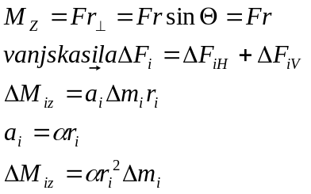

UKUPNI MOMENT SILE
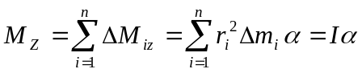
MOMENT TROMOSTI
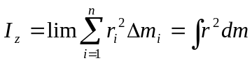
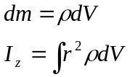
MOMENT KOLIČINE GIBANJA
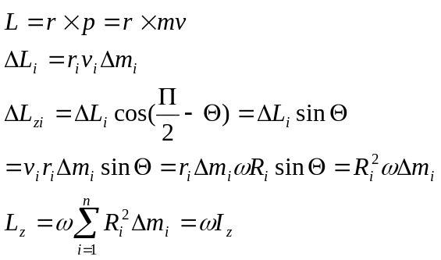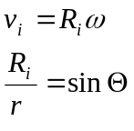
RAD I KINETIČKAENERGIJA PRI ROTACIJI
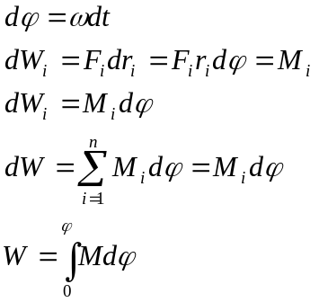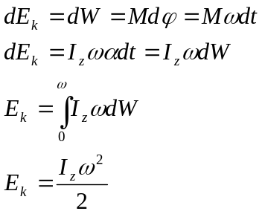
SNAGA PRI ROTACIJI
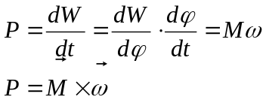
GRAVITACIJSKO POLJE TOČKASTE MASE
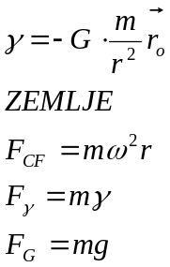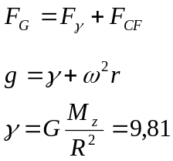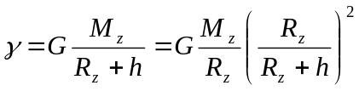

GRAVITACIJSKA POTENCIJALNA ENERGIJA

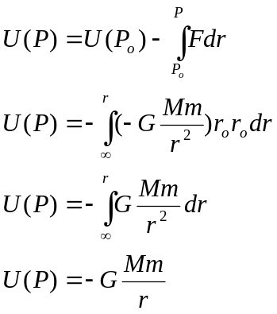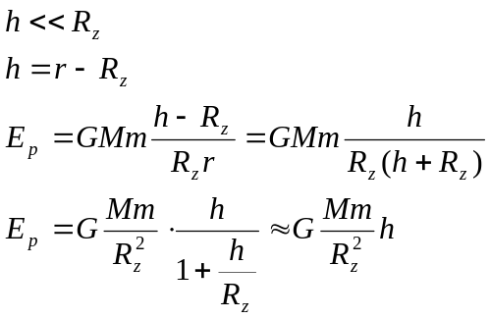
GALILEJEVE TRANSFORMACIJE
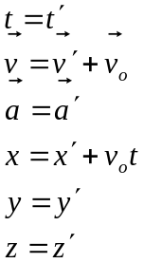
CORIOLSOVA SILA-uvijek je okomita na smjer brzine tijela i kutne brzine
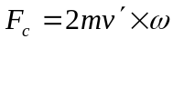
-gledajući iz inercijalnog sustava S
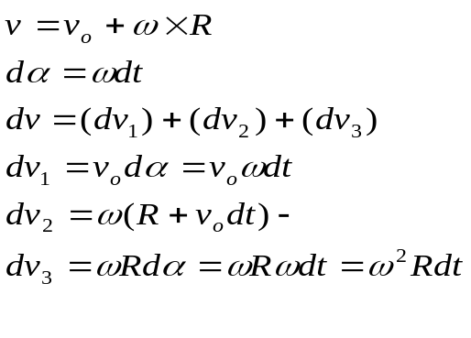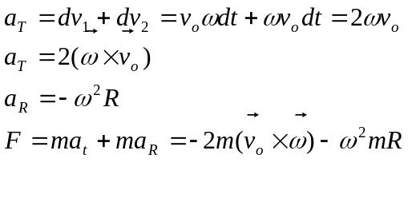

-iz neinercijalog sustava 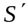
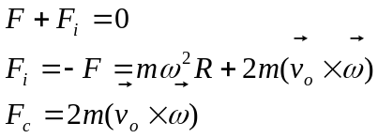
PRIMJERI:-rijeke koje na Sjevernoj polutki teku od juga prema sjeveru imaju desnu obalu strmiju jer ta sila djeluje na čestice vode u smjeru prema desnoj obali
-sjeverni vjetar postaje sjeveroistočni

LORENZOVE TRANSFORMACIJE
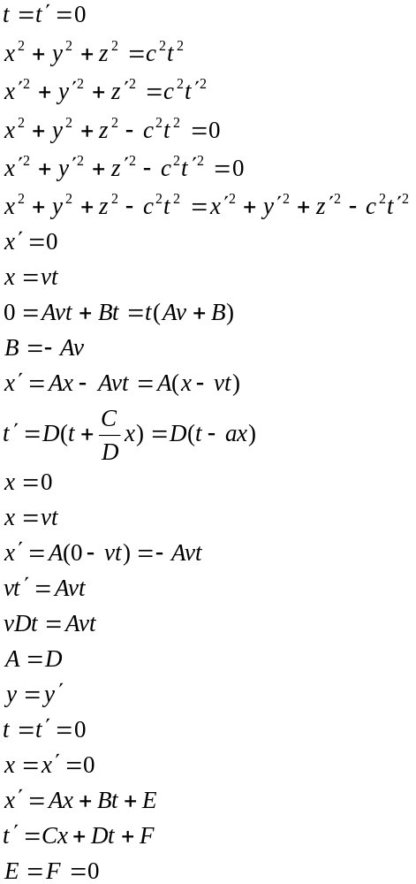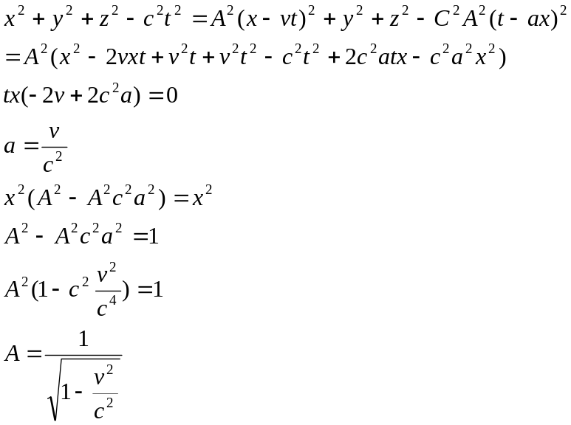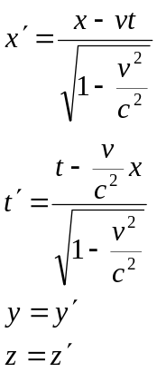

KONTRAKCIJA DUŽINE
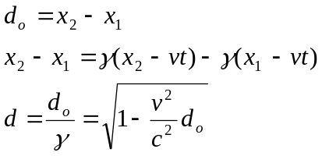
DILATACIJA VREMENA
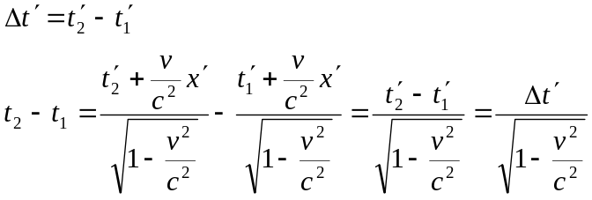

POKUSI
1.FAUCALTOVO njihalo sastoji se od teške metalne kugle obješene na tankoj niti, pomoću tog njihala je dokazano da se zemlja okreće oko svoje osi.Zbog Coriolsove sile ravnina njihala se zakreće na sjevernoj polutki u smjeru kazaljke na satu s obzirom na zemlju.
2.PRECESIJA zvrka
-kotač bicikla s produženom osovinom zavrtimo kitnom brzinom i objesimo na uže tako da osovina zvrka bude horizontalna, kad kotač prepustimo samome sebi on ne padne iko na njega djeluje sila teža, kotač izvode precesiju. Os zvrka se zakreće, a težište mu se giba po kružnici.
3.POKUS NA STOLCU
-stolac se vrti oko svoje osi z, čovjeko koji na njemu sjedi predstavlja izolirani sistem za koji vrijedi da je moment vanjskih sila s obzirom na os z jednak 0, te je moment količine gibanja očuvan
-čovjek se može zavrtjeti oko osi z ako rukom zarotira kotač bicikla u protivnom smijeru
-prije početka gibanja moment količine gibanja sistema je 0, ali i za vrijeme gibanja
-čovijek ima utege da bi povećao masu ruku, ako se vrti rukama stisnutim uz tijelo pa ih naglo raširi njegova kutna brzina se smanji, a kad uke ponovno stisne kutna brzna se poveća(pirueta)

